**PERITOS JUDICIAIS EM ENGENHARIA DE SEGURANÇA DO TRABALHO: UM ESTUDO SOBRE AS CONDIÇÕES DE ATUAÇÃO**

IGOR MACEDO DE LIMA 1, SÔNIA MARIA CABRAL SCHIAVINI2, IVAN DA CUNHA SANTOS 3, LUIZ ANTONIO FONSECA PUNARO BARATTA4, DAYANNI DE BRITO DA SILVA5

1MsC Engenharia ambiental, Engenheiro de Segurança do Trabalho, Presidente da AEST-RJ, eng.igorlima@gmail.com

2MsC em Telecomunicações, Engenheira de Segurança do Trabalho, Diretora de Projetos e Governança da AEST-RJ, [sschiavini@hotmail.com](mailto:sschiavini@hotmail.com);

3 MsC em Engenharia Ambiental e Desenvolvimento Local, Engenheiro de Segurança do Trabalho, Diretor Técnico Científico AEST-RJ, professorivancunha@gmail.com

4MsC Mestre em Gestão do Trabalho, Engenheiro Mecânico, Diretor MUTUA rj, luizpunaro@bol.com.br

5MsC Sistema de Gestão, Engenheira de Segurança do Trabalho, Diretora de Recém-formados AEST-RJ, dayannibrito@gmail.com

Congresso Técnico Científico da Engenharia e da Agronomia – CONTECC

08 a 11 de agosto de 2023

**RESUMO**: Este artigo aborda os desafios enfrentados pelos peritos judiciais em engenharia de segurança do trabalho no contexto da reforma trabalhista, com foco nos honorários e nas condições de atuação. A pesquisa realizada envolveu engenheiros de segurança do trabalho que atuam como peritos judiciais em diferentes regiões do Brasil. O estudo teve como objetivo traçar um perfil profissional desses peritos, verificar as condições dos honorários periciais e compreender as principais queixas e sugestões de melhoria levantadas pelos profissionais afetados pelas mudanças recentes. Os resultados indicaram que a redução nos valores dos honorários, juntamente com a demora no recebimento dos pagamentos, representa desafios significativos para os peritos judiciais. Além disso, foram identificadas outras dificuldades, como a falta de previsibilidade e a falta de padronização na regulamentação dos honorários. Como sugestões de melhoria, os profissionais destacaram a necessidade de estabelecer um valor mínimo para os honorários da justiça gratuita, criar mecanismos para agilizar os pagamentos, tabelar os honorários periciais e isentar impostos relacionados à atividade pericial. A participação ativa em associações de classe também foi ressaltada como uma forma de fortalecer os interesses coletivos dos peritos judiciais e buscar melhorias junto às instâncias responsáveis.

**PALAVRAS-CHAVE:** reforma trabalhista, honorários periciais, insalubridade e periculosidade.

**CHALLENGES OF JUDICIAL EXPERTS IN OCCUPATIONAL SAFETY ENGINEERING: A STUDY ON FEES AND WORKING CONDITIONS**

**ABSTRACT**: This article addresses the challenges faced by judicial experts in occupational safety engineering in the context of labor reform, focusing on fees and working conditions. The research involved occupational safety engineers who work as judicial experts in different regions of Brazil. The study aimed to outline a professional profile of these experts, assess the conditions of expert fees, and understand the main complaints and suggestions for improvement raised by professionals affected by recent changes. The results indicated that the reduction in fee amounts, coupled with delayed payments, pose significant challenges for judicial experts. Other difficulties were also identified, such as lack of predictability and standardization in fee regulations. As suggestions for improvement, professionals highlighted the need to establish a minimum value for fees in cases involving free legal aid, create mechanisms to expedite payments, establish fee tables, and exempt taxes related to expert activities. Active participation in professional associations was also emphasized as a means to strengthen the collective interests of judicial experts and seek improvements with responsible entities.

**KEYWORDS:** labor reform, expert fees, working conditions.

**INTRODUÇÃO**

A Justiça do Trabalho desempenha um papel fundamental na proteção dos direitos trabalhistas e na solução de conflitos entre empregadores e empregados. A saúde e a segurança ocupacional são questões fundamentais nas relações de trabalho, visando proteger a integridade física e mental dos trabalhadores. No contexto das perícias judiciais de insalubridade e periculosidade, a atuação dos engenheiros de segurança do trabalho se destaca como um elemento-chave para a produção de laudos periciais embasados cientificamente e em conformidade com a legislação vigente.

A condução das perícias de insalubridade e periculosidade requer a realização de uma sequência de etapas e procedimentos metodológicos. Nesse contexto, os engenheiros de segurança do trabalho assumem a responsabilidade de avaliar minuciosamente as condições laborais, identificar a presença de agentes nocivos ou situações perigosas e mensurar os níveis de exposição dos trabalhadores (Saliba, 2018). A atuação dos peritos judiciais é essencial para a garantia dos direitos trabalhistas e para a busca da justiça nas relações laborais.

A reforma trabalhista, em sua essência, teve como objetivo modernizar as leis trabalhistas e promover maior flexibilidade nas relações entre empregadores e empregados. Porém, segundo (Nelson *et al.*, 2018) suas alterações impactaram diretamente os processos judiciais trabalhistas, incluindo a atuação dos peritos judiciais, profissionais especializados responsáveis por fornecer informações técnicas e imparciais aos tribunais.

Uma das principais mudanças decorrentes da reforma trabalhista diz respeito aos valores dos honorários dos peritos judiciais. Anteriormente, esses honorários eram estabelecidos com base em critérios predefinidos, levando em consideração a complexidade do caso, a especialização do perito e o tempo despendido na realização dos trabalhos periciais. Com a reforma, busca-se estabelecer limites máximos para esses honorários, muitas vezes em valores inferiores aos praticados anteriormente. Isso pode gerar uma redução na remuneração dos peritos e, consequentemente, impactar a qualidade e a disponibilidade desses profissionais.

Além das alterações nos valores dos honorários, a reforma trabalhista também trouxe mudanças na regulamentação desses pagamentos. Novas regras foram estabelecidas, visando a padronização e a transparência na fixação dos honorários periciais. Essas regras podem incluir a definição de critérios mais rígidos para a comprovação dos valores solicitados pelos peritos, bem como a limitação da possibilidade de revisão desses honorários. Essas medidas têm o objetivo de evitar abusos e garantir uma justa remuneração, mas também podem gerar discussões sobre a autonomia e a imparcialidade dos peritos judiciais.

As mudanças decorrentes da reforma trabalhista têm consequências significativas para os peritos judiciais. A redução nos valores dos honorários pode desencorajar profissionais qualificados a atuar nessa área, prejudicando a disponibilidade de especialistas em determinados campos de conhecimento. Além disso, a maior regulamentação dos honorários pode criar obstáculos burocráticos e dificultar o trabalho dos peritos, comprometendo a celeridade e a qualidade das perícias judiciais. (Nelson *et al.*, 2018)

Considerando a situação exposta, este trabalho teve por objetivo buscar informações com os peritos que militam nas causas de insalubridade e periculosidade com o intuito de traçar um perfil profissional destes profissionais, verificar as condições referentes aos honorários periciais e entender as principais queixas e sugestões de melhorias levantadas por quem foi diretamente afetado com as mudanças recentes.

**MATERIAL E MÉTODOS**

Este estudo é caracterizado como transversal e descritivo, com o objetivo de investigar engenheiros de segurança do trabalho que atuam como peritos judiciais em diversos Estados do Brasil. A população-alvo é composta por profissionais que participaram de uma reunião online coordenada pela Associação de Engenharia de Segurança do Trabalho do Estado do Rio de Janeiro (AEST-RJ) e pela Associação Nacional de Engenharia de Segurança do Trabalho (ANEST).

A coleta de dados foi realizada por meio de um questionário estruturado em uma plataforma web. O questionário incluiu questões relacionadas a informações sociodemográficas, experiência profissional, remuneração, dificuldades encontradas no exercício da função de perito judicial e possíveis sugestões de melhorias.

A coleta de dados ocorreu no período de 13 a 16 de junho de 2022. Durante esse período, os participantes da reunião foram convidados a acessar a plataforma web e preencher o questionário. Após a coleta de dados, as respostas foram exportadas da plataforma web para análise. Essas análises permitiram levantar uma descrição detalhada das características dos engenheiros de segurança do trabalho que atuam como peritos judiciais, incluindo sua demografia, experiência profissional, remuneração e principais dificuldades enfrentadas.

**RESULTADOS E DISCUSSÃO**

Foram coletadas respostas de profissionais que atuam na justiça do trabalho em diferentes regiões do país, totalizando 59 respostas. A Figura 1 apresenta o perfil das regiões de atuação desses profissionais, bem como sua experiência em processos envolvendo insalubridade e periculosidade

Figura 1. Região de atuação e experiência dos profissionais respondentes.

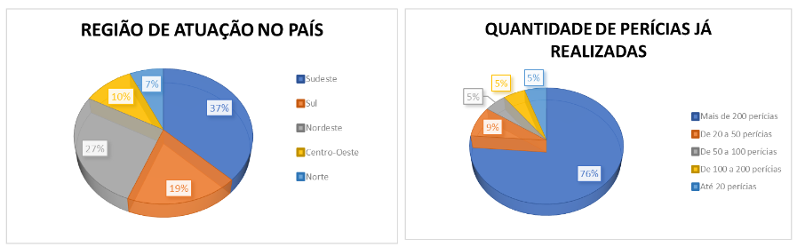

Observa-se que profissionais de todas as regiões do país participaram da pesquisa, com destaque para uma prevalência de atuação na região Sudeste e Sul. Essa predominância pode ser atribuída ao alto volume de processos judiciais nessas regiões. No que diz respeito à quantidade de perícias realizadas, o grupo de respondentes demonstrou possuir vasta experiência nesse tipo de causa, uma vez que a maioria deles já havia participado de mais de 200 perícias.

Uma das perguntas colocadas na pesquisa buscou entender a média de tempo que os profissionais levam para receber seus honorários após a entrega do laudo pericial. A figura 2 apresenta o resultado desta pesquisa. Como pode ser verificado na figura 2, a maior parte dos respondentes afirmaram que levam em torno de 3 anos para receber os honorários do trabalho realizado. Isso representa uma das principais reclamações dos profissionais atuantes, pois a reforma trabalhista dificultou os recebimentos dos trabalhos realizados. Ou seja, os engenheiros pagam para trabalhar e só irão reaver esse dinheiro muito tempo depois

Figura 2. Tempo de recebimento dos honorários periciais

Em relação aos valores médios de honorários por processo. Foi realizada uma pergunta sobre o valor médio para atuação na justiça gratuita e o valor médio quando não a justiça gratuita. A figura 3 apresenta os resultados:

Figura 3. Valores médios dos honorários recebidos

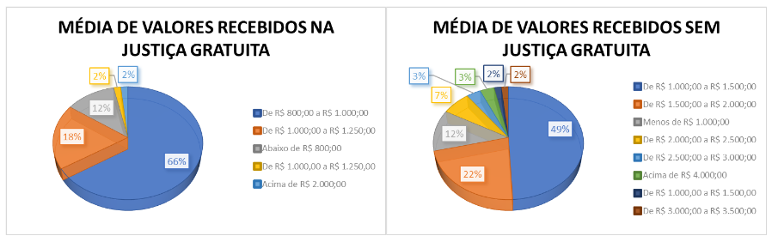

Como pode ser verificado na figura 3, quando o pagamento dos honorários é via justiça gratuita, mais de 80% dos peritos afirmaram que recebem valores abaixo de R$ 1.250,00. Já quando não há justiça gratuita, mais de 70% responderam que recebem entre R$ 1.000,00 E R$ 2.000,00. As respostas revelam a necessidade de se ajustar os valores arbitrados para pagamento via justiça gratuita. Em outra pergunta, mais de 75% dos profissionais sugeriram que um valor justo seria acima de R$ 1.500,00.

Por fim, foi solicitado aos participantes que apresentassem os principais problemas da atuação na área e possíveis soluções para a melhoria do trabalho. A tabela 1 apresenta os principais pontos levantados.

Tabela 1. Principais dificuldades e sugestões de melhoria

|  |  |
| --- | --- |
| **Maiores dificuldades** | **Sugestão de melhoria** |
| Falta de adiantamento dos honorários periciais | Adiantamento de parte dos honorários para cobrir despesas |
| Falta de recebimento dos honorários das empresas em recuperação judicial | Sistema de aviso ao perito sobre o recebimento dos honorários para que possa conferir na conta |
| Valores da justiça gratuita muito abaixo | Determinação de um valor mínimo de honorários |
| Falta de previsibilidade e demora no recebimento dos honorários | Criar mecanismo para que o juiz não esqueça dos honorários do perito |
| Minoração dos honorários (depois do serviço realizado) por outros juízes que substituem o anterior | Em caso de falência ou não localização do pagador, a justiça que tem que pagar o perito pois afinal quem contratou foi ela |
| Laudos utilizados como prova emprestada sem pagamento de honorários | Tabelamento dos honorários periciais |
| Alto custos de equipamentos, manutenções, locações e deslocamentos | Isenção de imposto |
| Esquecimento do pagamento do perito e realização de acordo sem envolver o perito onde é colocado o pagamento dos honorários na última parcela | Isenção da ART |
| Recolhimento de ART sem previsão de recebimento | Majoração dos honorários na justiça gratuita |
| Não conseguir acompanhar processos com carta precatória | Critérios para nomeação dos peritos |

São muitas as dificuldades encontradas pelos profissionais que atuam nesse ramo da engenharia e por isso é importante que os profissionais façam parte das associações de classes, pois elas atuam como representantes dos interesses coletivos dos profissionais. No caso do estudo apresentado, a Associação de Engenharia de Segurança do Trabalho do Estado do Rio de Janeiro (AEST-RJ) e a Associação Nacional de Engenharia de Segurança do Trabalho (ANEST), enviaram um ofício ao Ministro Presidente do Tribunal Superior do Trabalho (TST) e do Conselho Superior da Justiça do Trabalho (CSJT) apresentando propostas para alteração da Resolução CSJT n. 247/2019 e para majoração dos valores para pagamento de honorários periciais na prestação de assistência judiciária gratuita.

**CONCLUSÃO**

O presente estudo buscou investigar as condições dos engenheiros de segurança do trabalho que atuam como peritos judiciais nas áreas de insalubridade e periculosidade. Com base nos resultados e discussões apresentados, foram destacadas a distribuição destes profissionais, os valores médios recebidos, as maiores dificuldades encontradas e as principais reivindicações da categoria.

Nesse contexto, é importante destacar o papel das associações de classe, como a Associação de Engenharia de Segurança do Trabalho do Estado do Rio de Janeiro (AEST-RJ) e a Associação Nacional de Engenharia de Segurança do Trabalho (ANEST), que têm atuado como representantes dos interesses coletivos dos profissionais. A participação nessas associações fortalece a voz dos peritos e possibilita a apresentação de propostas de melhoria junto às instâncias responsáveis, como o Tribunal Superior do Trabalho e o Conselho Superior da Justiça do Trabalho.

**AGRADECIMENTOS**

A AEST-RJ, a ANEST e suas associadas espalhadas por todo país, pelo trabalho de levantamento das informações.

A Mútua-RJ pelo apoio financeiro para o fortalecimento da Engenharia de Segurança do trabalho do RJ.

Ao Dr. Edwar Abreu Gonçalves pelo apoio na elaboração do trabalho e formatação do ofício enviado ao TST e ao CSJT e ao presidente da ANEST, engenheiro Benvenuto Gonçalves Junior, pelo trabalho incansável de apoio ao trabalho realizado.

**REFERÊNCIAS**

Nelson, R. A. R. R., de Sena, K. R. R., & do Monte Maia, J. (2018). Honorários periciais na reforma trabalhista-Novos paradigmas. Prisma Jurídico, 17(2), 355-376.

Saliba, T. M. (2018). Prova pericial em segurança e higiene ocupacional (3rd ed.). LTr.